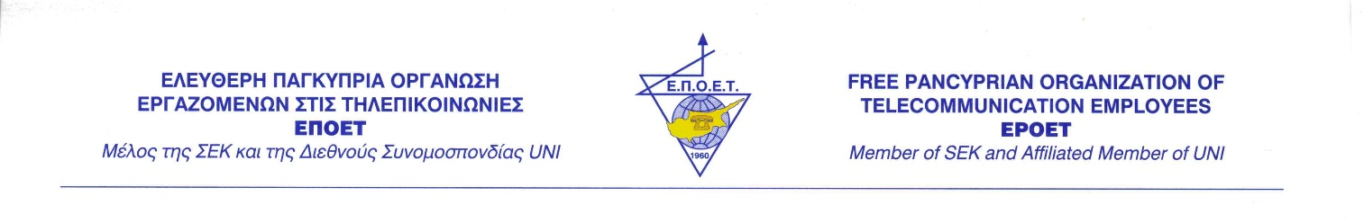**Αίτηση Εγγραφής στο Ταμείο Ευημερίας**

**της ΟΗΟ-ΣΕΚ**

Προς

Γενικό Γραμματέα ΕΠΟΕΤ

Με την παρούσα σας πληροφορώ πως ενδιαφέρομαι να εγγραφώ στο Ταμείο Ευημερίας της ΟΗΟ-ΣΕΚ γι’ αυτό και θα υποβάλω την συνημμένη εντολή προς την Ελληνική Τράπεζα για αποκοπή από τον μισθό μου της συνεισφορά προς το Ταμείο.

Συναδελφικά,

______________________

(Υπογραφή)

Ημερομηνία ____/_____/_____

**Στοιχεία μέλους**

Ονοματεπώνυμο ___________________________________________________

Αρ. Υπαλλήλου __________

Αρ. Ταυτότητας ________________

Κινητό τηλέφωνο επικοινωνίας __________________

Επαρχία Εργασίας ____________________________

**Σημείωση: Η αποκοπή άρα και η εγγραφή στο Ταμείο Ευημερίας ΟΗΟ ΣΕΚ θα ξεκινά τον επόμενο μήνα από τον μήνα που θα λαμβάνεται η τραπεζική εντολή.**

**ΚΕΝΤΡΙΚΑ ΓΡΑΦΕΙΑ**: Τ.Θ. 25018, 1306 Λευκωσία, Τηλ. +357 22701876, Φαξ: +357 22701616. CENTRAL OFFICES: P.O.Box 25018, 1306 Nicosia, Tel: +357 22701876, Fax: +357 22701616



Ημερομηνία: ___/____/_________

Προς

ΕΛΛΗΝΙΚΗ ΤΡΑΠΕΖΑ

Αξιότιμοι κύριοι

Με την παρούσα επιστολή επιθυμώ να σας ενημερώσω για την εγγραφή μου μέσω της ΕΠΟΕΤ στο Ταμείο Ευημερίας της ΟΗΟ-ΣΕΚ. Για το λόγο αυτό σας εξουσιοδοτώ όπως αποκόπτετε μηνιαία από το μισθό μου το ποσό των €5 προς πληρωμή της μηνιαίας συνδρομής.

Με εκτίμηση

|  |  |
| --- | --- |
| Υπογραφή |  |
| Ονοματεπώνυμο |  |
| Αριθμός υπαλλήλου |  |
| Αριθμός Ταυτότητας |  |

**Σημείωση 1**:

1. Το έντυπο πρέπει να αποστέλλεται στον Γενικό Οργανωτικό της ΕΠΟΕΤ κ. Θεόδουλο Θεοδούλου ηλεκτρονικά στο

[th.theodoulou@cyta.com.cy](mailto:th.theodoulou@cyta.com.cy) είτε στο fax 22702416.

1. Το πρότυπο να αποστέλλεται με το εσωτερικό ταχυδρομείο.

**Σημείωση 2: Η αποκοπή θα ξεκινά τον επόμενο μήνα από τον μήνα που αποστέλλεται η εντολή ώστε να γίνονται όλες οι απαραίτητες ενέργειες από το Τραπεζικό Ίδρυμα.**

**ΚΕΝΤΡΙΚΑ ΓΡΑΦΕΙΑ**: Τ.Θ. 25018, 1306 Λευκωσία, Τηλ. +357 22701876, Φαξ: +357 22701616. CENTRAL OFFICES: P.O.Box 25018, 1306 Nicosia, Tel: +357 22701876, Fax: +357 22701616